..\Source\Main\system.c(65): error: #165: too few arguments in function call

..源主系统.c（65）：错误：#165：函数调用中的参数太少

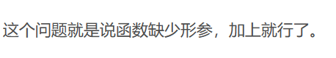

未写参数

..\Source\Dev\uart.c(10): error: #20: identifier "rt_ringbuffer" is undefined

..SourceDevuart.c（10）：错误：#20：标识符“rt_ringbuffer”未定义



将struct错写成static

..\Source\Dev\uart.c(200): error: #167: argument of type "uint8_t" is incompatible with parameter of type "const uint8_t *"

..源Devuart.c（200）：错误：#167：类型“uint8_t”的参数与类型为“const uint8_t *”的参数不兼容



Uart.h中少了#include "ringbuffer.h"

是通过跳转找到的，因为跳转的位置不一样



少了个&

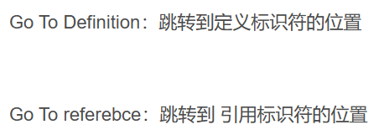

..\Source\App\task.c(98): error: #20: identifier "usart1_recv_ring_buf" is undefined

..源应用任务.c（98）：错误：#20：标识符“usart1_recv_ring_buf”未定义



未在uart.h中声明